Pourquoi porter un scaphandre spatial?
Le besoin de respirer est la raison la plus évidente pour porter un scaphandre spatial. Comme un vaisseau, le scaphandre est un système de travail stable et une protection contre l'environnement extrême de l'espace. Sur Terre, les gens respirent en inspirant l'oxygene de l'air et en expirant le gaz carbonique comme un rejet de leur corps. Dans l'espace, le système de survie de base installé dans le dos de l'astronaute doit jouer le même rôle: il doit fournir de l'oxygène et se débarasser du gaz carbonique. Le scaphandre protège son occupant contre les temperatures chaudes et froides de l'espace. Sur Terre, l'atmosphère sert de filtre contre les rayons solaires. Dans l' espace il n' y a aucun filtre. Quel est l'effect sur les astronautes? S'ils sont face au Soleil, ils sont exposés à des températures d'ébullition et ça c'est très chaud! S'ils travaillent dans l'obscurité, la température peut descendre jusqu' à – 100 ^{о}C. Par ailleurs la combinaison doit permettre à son utilisateur de conserver suffisamment de mobilité pour remplir ses tâches et de résister aux micrométéorites ainsi qu'aux rayonnements solaires et aux rayons cosmiques. Il faut être bien équipé pour aller dans l'espace. Les plus grands ingénieurs ont travaillé et travailent toujours pour rendre les combinaisons spatiales les plus performantes et légères possible. Découvrez la combinaison spatiale:
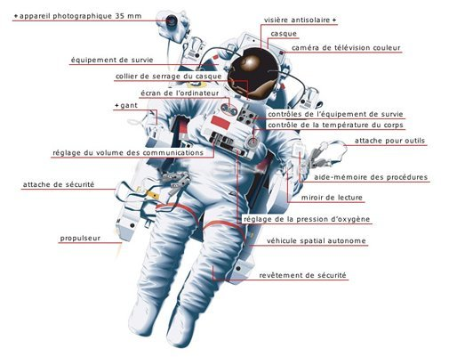

Источник: http://www.guichetdusavoir.org/viewtopic.php?t=30702.

